Paloturvallisuusviikko 2023

Kumppanipaketti ja someohjeet

TEEMA

Paloturvallisuusviikkoa vietetään 25.11.–1.12.2023. Paloturvallisuusviikon teemana on nuorten (18–24-vuotiaat), ensimmäiseen omaan kotiinsa muuttaneiden aikuisten paloturvallisuus. Lisäksi kohderyhmänä ovat sellaiset ihmiset ja organisaatiot, jotka voivat vaikuttaa nuorten turvallisuuteen.

Mukana teemaa edistämässä ovat kampanjan tunnetut keulakuvat: somevaikuttajat Roni Bäck, Diana Rantamäki sekä Jäätynytbanaani.

Paloturvallisuusviikko alkaa 25.11., kun noin 370 paloasemalla vietetään koko perheen Päivä Paloasemalla -tapahtumaa. Viikon päätepiste on Pohjoismainen Palovaroitinpäivä 1.12. Silloin on tarkoitus saada koko kansa testaamaan kotinsa palovaroittimet.

EI OLLA LIEKEIS REALITY SHOW
Paloturvallisuusviikon ytimessä on Ei olla liekeis -reality show, jossa vaikuttajat tekevät erilaisia heille määrättyjä, paloturvallisuuteen liittyviä tehtäviä. He osallistuvat paloturvallisuusaiheiseen tietovisaan, käyvät läpi keittiön vaaranpaikkoja ruuanlaiton yhteydessä sekä suorittavat alkusammutusrastiradan. Materiaalista on editoitu neljä pidempää videota, minkä lisäksi on tehty lyhyempiä somevideoita.

MATERIAALIT

Materiaalisivulle päivittyy monipuolisesti sähköisiä materiaaleja kaikkien käyttöön. Materiaalit löytyvät osoitteesta: https://paloturvallisuusviikko.fi/materiaalit/

TIEDOTTEET
Kampanjasta julkaistaan tiedotteita medialle. Tiedotteiden alustava aikataulu:
- Päivä Paloasemalla -tiedote 20.11.
- Paloturvallisuusviikon yleistiedote 24.11.
- Nuoret ja turvallinen asuminen 27.11.
- Suunnittele sammutin -kilpailun tulokset 29.11.
- Palovaroitinpäivän tiedote 1.12.

Käytössänne on alueellinen tiedotepohja, jota voitte täydentää alueellisilla tiedoilla.

PÄIVÄ PALOASEMALLA -TAPAHTUMANJÄRJESTÄJIEN MATERIAALIT
Materiaalisivulta löytyy materiaaleja Päivä Paloasemalla -tapahtumien järjestämisen tueksi. Osa materiaaleista on lähetetty tapahtumanjärjestäjille painotuotteina.
- Rastiopas
- Tapahtumanjärjestäjän opas
- Tapahtumajuliste
- Rastipassiflyer
- Suunnittele sammutin -puuhatehtävä
- Ilmoituspohja
- Tietovisa

TSEKKILISTAT
Kampanjamateriaaliksi on laadittu paloturvallisuuden tarkistuslistat nuorille aikuisille sekä vuokranantajille. Tarkistuslistan avulla asukas voi tsekata, että asiat kotona ovat mallillaan. Listaan on otettu keskeisimmät asiat, jotta kuka tahansa jaksaa käydä sen kokonaan läpi – ja toivottavasti oikaista pielessä olevat asiat. Tarkistuslistan voi jakaa sosiaalisessa mediassa, uutiskirjeessä, lehdessä, missä tahansa, missä voitte viestiä nuorten aikuisten paloturvallisuuden parantamisesta. Tarkistuslistan käyttöä ja jakamista helpottaa saate, jossa on mukana mm. valmiita some-tekstejä.

SOMEMATERIAALIT
Paloturvallisuusviikko on Facebookissa, Instagramissa, YouTubessa sekä TikTokissa. Päivä Paloasemalla –tapahtuma löytyy Facebookista, Instagramista sekä TikTokista, minkä lisäksi sillä on tapahtumasivu Facebookissa.

Käytössä ovat hashtagit #paloturvallisuusviikko #paloturvallisuus #EiOllaLiekeisRealityShow #palohallussa sekä tägäys @paloturvallisuusviikko

Päivä Paloasemalla -tapahtuman somemateriaalit
- Tapahtumalogo
- Somekuvat: sopivat jaettavaksi Facebookissa ja Instagramissa
- Mainosvideo

Paloturvallisuusviikon keulakuvien videot
Paloturvallisuusviikon keulakuvina toimivat somevaikuttajat Roni Bäck, Diana Rantamäki sekä Jäätynytbanaani. Materiaalisivuilta löytyvät kampanjan keulakuvien videot, jotka sopivat jaettavaksi Facebookissa, Instagramissa ja TikTokissa.

Palovaroitinpäivän videot ja kuvat
Palovaroitinpäivää varten on lyhyitä vaikuttajien videoita sekä kuvia. Videot sopivat jaettavaksi Facebookissa, Instagramissa ja TikTokissa.

Somekuvat
Paloturvallisuusviikon somekuvat sopivat jaettavaksi Facebookissa ja Instagramissa.
- Olemme mukana -kansikuva
- Keulakuvien kuva
- Nuoren aikuisen turvallinen koti -kuva

PALOTURVALLISUUSVIIKON SOMEKANAVIEN AIKATAULU
 | Facebook | Instagram | TikTok | Päivä Paloasemalla FB + IG
1.11. | Reality show:n traileri | Reality show:n traileri | Reality show:n traileri
2.11. |  |  |  | Elvytys-rastivideo
3.11. |  | Behind the scenes | Behind the scenes
6.11. |  |  |  | Päivä Paloasemalla
7.11. | Q&A-video | Q&A-video | Q&A-video
8.11. |  | Palovaroitinten testaus | Palovaroitinten testaus
9.11. |  |  |  | Alkusammutus-rastivideo
10.11. |  | Kotoa lähtö | Kotoa lähtö
14.11. |  |  |  | Letkukieppi-rastivideo
15.11. | Kokkishow-video | Kokkishow-video | Kokkishow-video
16.11. | Webinaarimainos | Webinaarimainos | MyDay -video
17.11. |  | Paloturvallisuusvinkkejä | Paloturvallisuusvinkkejä
18.11. |  |  |  | Poistumisputki-rastivideo
20.11. |  | Sammutin | Sammutin
21.11. |  | MyDay-video | MyDay-video
22.11. |  | Sammutusskaba-video | Sammutusskaba-video
24.11. |  |  | Päivä Paloasemalla -video | Päivä Paloasemalla -video
25.11. |  |  |  | Päivä Paloasemalla
26.11. |  | LifeSafer-video | LifeSafer-video | Kiitos
28.11. |  | Palovaroitin (Diana) | Palovaroitin (Diana)
29.11. | Suunnittele sammutin -voittaja | Suunnittele sammutin -voittaja
30.11. | Webinaarimainos | Webinaarimainos | Palovaroitin (Roni)
1.12. | Palovaroitin (banaani) | Palovaroitin (banaani) | Palovaroitin (banaani)
3.12. | Kiitos | Kiitos | Kiitos

VALMIITA JULKAISUJA

Voitte jakaa omissa kanavissanne seuraavia julkaisuja vapaasti. Voitte myös käyttää pelkkiä
kuvia tai tekstejä kanavissanne. Kuvat voitte ladata www.paloturvallisuusviikko.fi/materiaalit
-sivustolta. Tekstit voitte kopioida suoraan tästä oppaasta.

KAMPANJAPOSTAUS

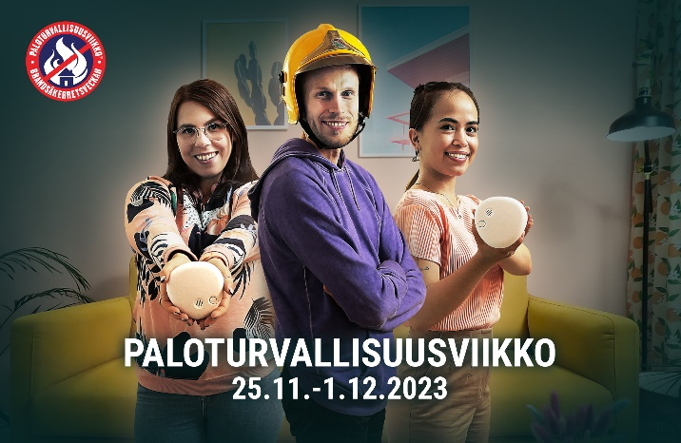

Paloturvallisuusviikkoa vietetään 25.11.-1.12.2023. Viikon teemana on ensimmäiseen omaan kotiinsa muuttavien nuorten aikuisten kotien paloturvallisuus.

Muutto omaan kotiin tuo mukanaan myös paljon vastuuta. On tärkeä oppia ennaltaehkäisemään tulipalojen syttymistä.

Tärkeiden paloturvallisuusoppien lisäksi kampanjassa on luvassa mukaansatempaavaa toimintaa. Päivä Paloasemalla -tapahtumaa vietetään lauantaina 25.11. Palovaroitinpäivänä 1.12. tarkistetaan palovaroittimia ympäri Suomen!

Tsekkaa myös, mitä Paloturvallisuusviikon starat tekevät ja tartu itsekin toimeen.

@paloturvallisuusviikko #palohallussa #EiOllaLiekeisRealityShow #paloturvallisuusviikko #paloturvallisuus #realityshow

PALOVAROITINPÄIVÄ (käytettävissä erilaisia kuvia ja videoita)

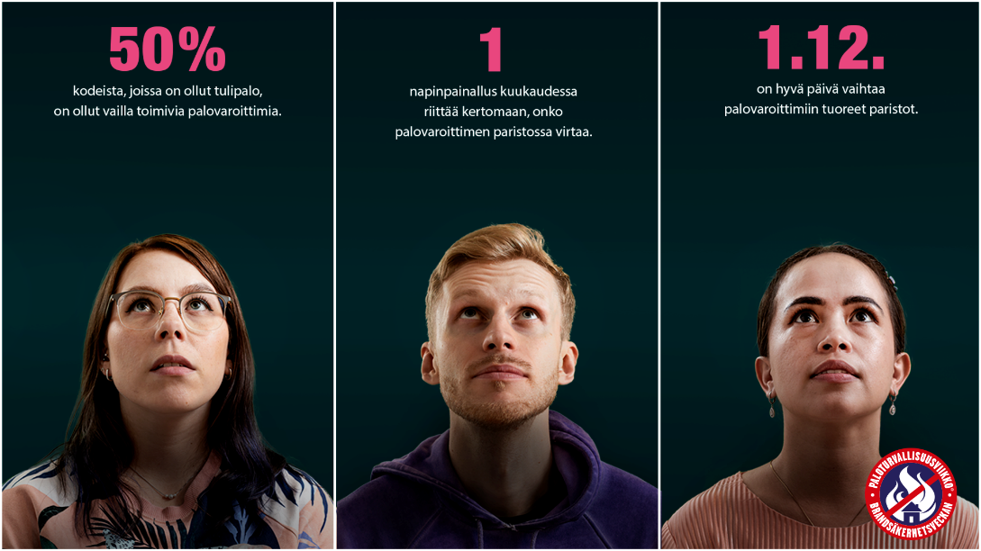
Tänään 1.12. vietetään Palovaroitinpäivää.

Haastamme kaikki suomalaiset mukaan testaamaan kodin palovaroittimet tänään!

Yhteisen turvallisuuden kannalta on tärkeää, että jokaisen koti on paloturvallinen. Joukossa on voimaa, joten olethan sinäkin mukana?

@paloturvallisuusviikko #palohallussa #EiOllaLiekeisRealityShow #paloturvallisuusviikko #palovaroitinpäivä #palovaroitin #paloturvallisuus #realityshow

PÄIVÄ PALOASEMALLA

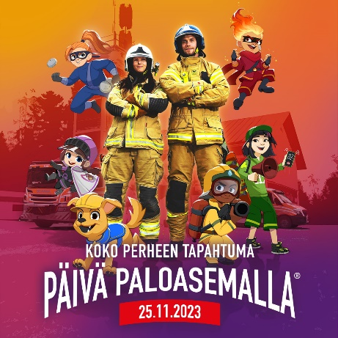

25.11. vietetään koko perheen Päivä Paloasemalla -tapahtumaa ympäri Suomen.

Lämpimästi tervetuloa kokemaan paloaseman syke yhdessä perheen ja ystävien kanssa! Nähdään paloasemilla! :)

Täältä voit tarkistaa avoimet paloasemat ja niiden aukioloajat: https://paloturvallisuusviikko.fi/paiva-paloasemalla/

#paloturvallisuusviikko #päiväpaloasemalla #kokoperheentapahtuma #perhetapahtuma #paloasemansyke #palohallussa @paloturvallisuusviikko

